Министерство науки и высшего образования Российской Федерации
Федеральное государственное автономное образовательное учреждение высшего образования
«Пермский национальный исследовательский политехнический университет»

Электротехнический факультет
Выпускающая кафедра: информационные технологии и автоматизированные системы (ИТАС)
Направление подготовки: 09.03.04 Программная инженерия

ОТЧЕТ
Лабораторная работа № 5
«Наследование. Виртуальные функции. Полиморфизм»
По дисциплине «Основы алгоритмизации и программирования»
Вариант 14

Выполнил студент группы РИС-25-3б
Старцев Виталий Дмитриевич
Принял: Доц. Полякова О. А.

Пермь 2026
Постановка задачи
- Определить абстрактный класс.
- Определить иерархию классов, в основе которой будет находиться абстрактный класс (см. лабораторную работу №4).
- Определить класс Вектор, элементами которого будут указатели на объекты иерархии классов.
- Перегрузить для класса Вектор операцию вывода объектов с помощью потоков.
- В основной функции продемонстрировать перегруженные операции и полиморфизм Вектора.
ЧЕЛОВЕК (PERSON): Имя (name) – string, возраст (age) – int. Определить методы изменения полей. Создать производный класс TEACHER, имеющий поля Предмет – string и Количество часов – int. Определить методы изменения полей, а также увеличения и уменьшения часов.
UML-диаграмма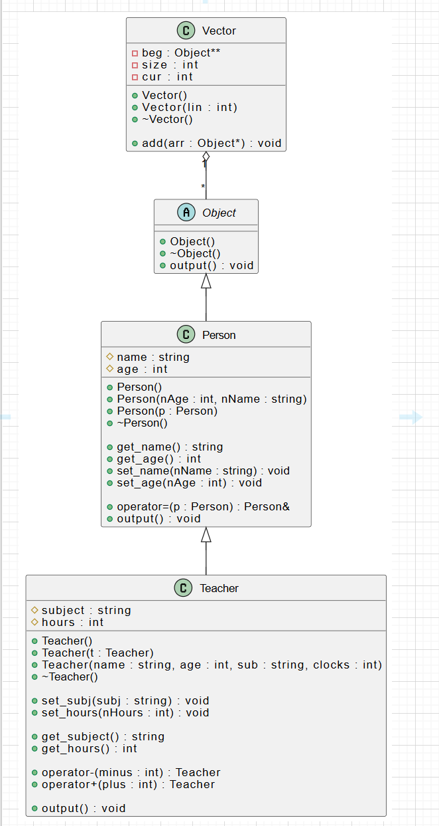
Код
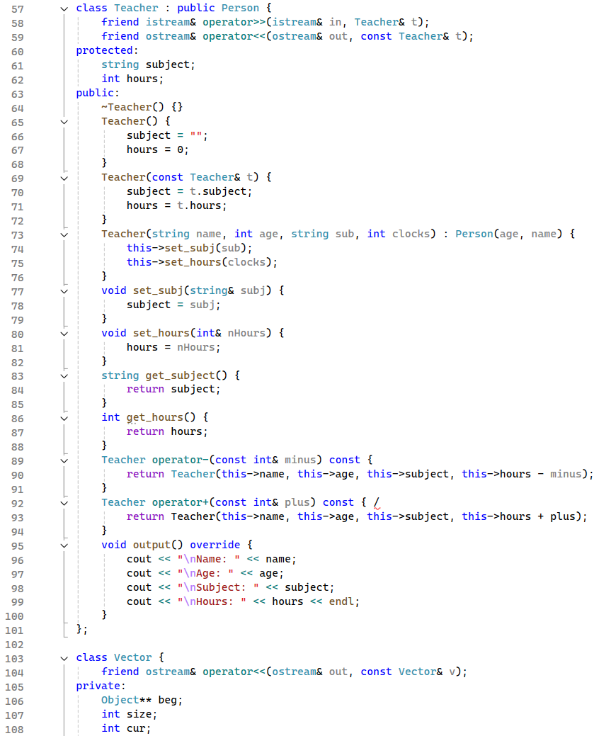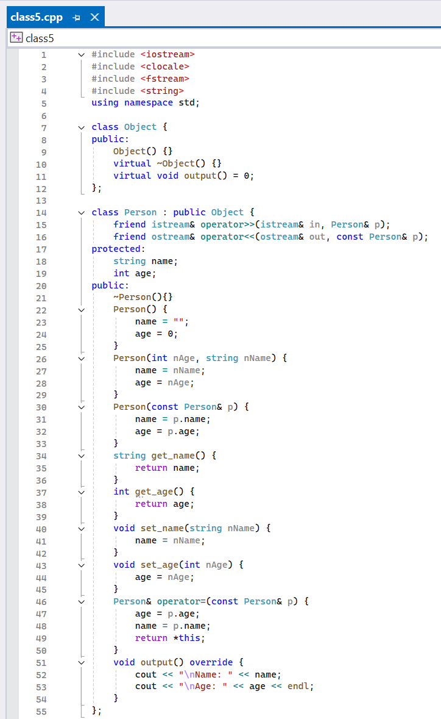

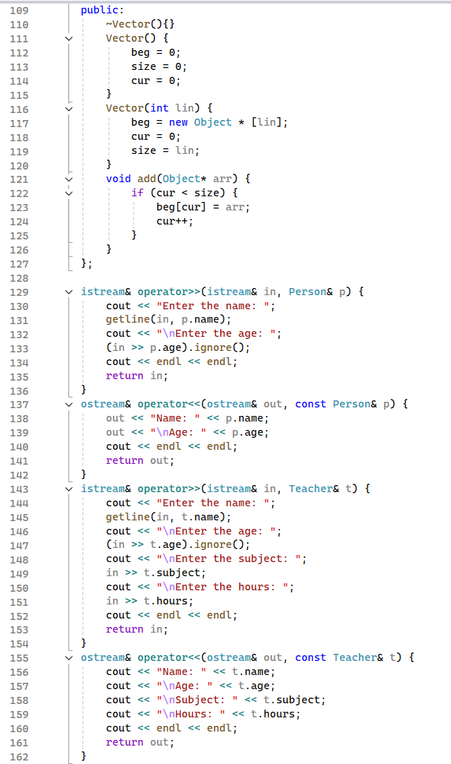
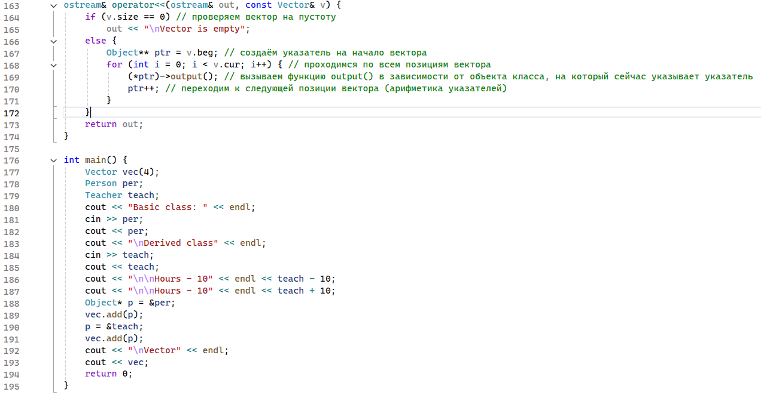
Окно вывода
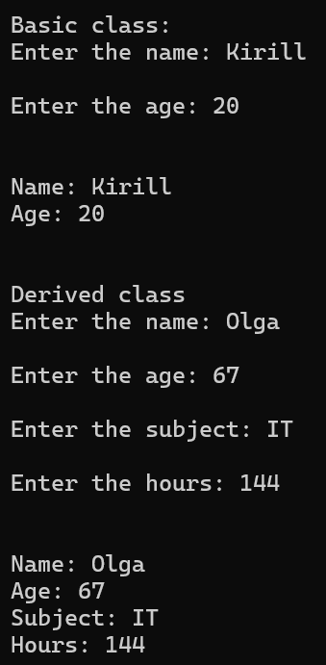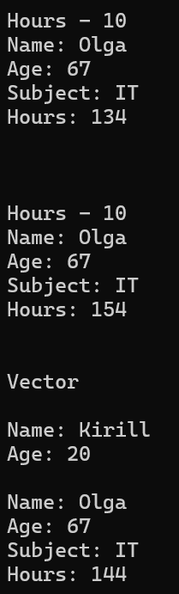
Ответы на вопросы
- Чисто виртуальный метод – это виртуальный метод, объявленный с = 0:
virtual void f() = 0;
Отличие от обычного виртуального:
  - Обычный виртуальный метод имеет реализацию в классе.
  - Чисто виртуальный метод не обязан иметь реализацию в данном классе; его наличие делает класс абстрактным.
- Абстрактный класс – класс, содержащий хотя бы один чисто виртуальный метод.
Такой класс нельзя инстанциировать (нельзя создать объект этого класса).
- Абстрактные классы предназначены для задания интерфейса (контракта) для производных классов.
Они определяют, какие методы обязательно должны быть реализованы в конкретных классах-потомках.
- Полиморфные функции – это виртуальные функции, которые могут вести себя по-разному в зависимости от фактического типа объекта, на который ссылается указатель/ссылка базового класса.
- Принцип подстановки – это возможность использовать объект производного класса там, где ожидается ссылка/указатель на базовый класс.
Полиморфизм – это уже следствие принципа подстановки + виртуальных функций: один и тот же вызов через базовый указатель приводит к выполнению разных реализаций метода в зависимости от реального типа объекта.
- Примеры иерархий с абстрактными классами:
  - Shape (abstract) → Circle, Rectangle, Triangle.
  - Figure (abstract) → Polygon, Curve.
  - Employee (abstract с calcSalary() = 0) → Manager, Worker, Intern.
- Примеры полиморфных функций:
  - virtual void draw() const = 0; в классе Shape, переопределённая в Circle, Rectangle.
  - virtual double area() const = 0; для геометрических фигур.
  - virtual void serialize(ostream&) const; для иерархии Serializable.
- Механизм позднего связывания используется:
  - при вызове виртуальной функции через указатель или ссылку на базовый класс;
  - когда тип объекта определяется во время выполнения (например, в полиморфных контейнерах или при работе с фабриками);
  - чтобы обеспечить полиморфное поведение в программе.

